东航集团集采实施平台
响应人【询价】操作指南

2019年03月
客户成功部

目 录

目录
1.登录 2
2.报名 3
3.响应 5
4.确认成交阶段 7

1.登录
- 请在东航集团集采实施平台处，使用账号/手机号/邮箱和密码登录。
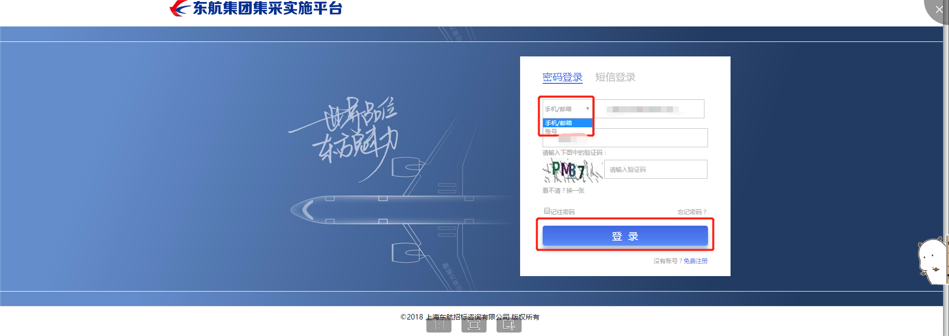

2.报名
1.供应商可在首页【最新消息】处或者【非招标公告】处查看招采信息并进行报名
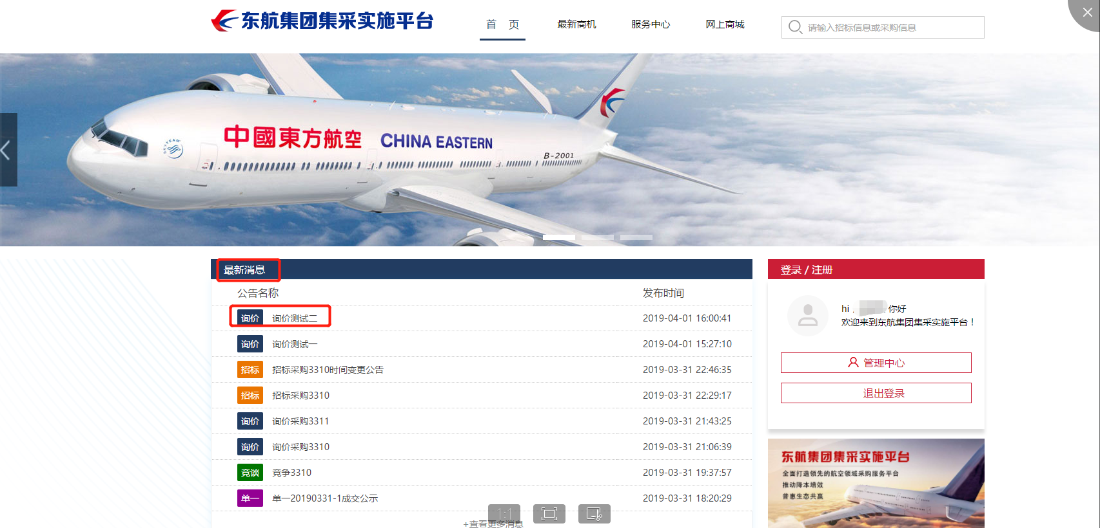
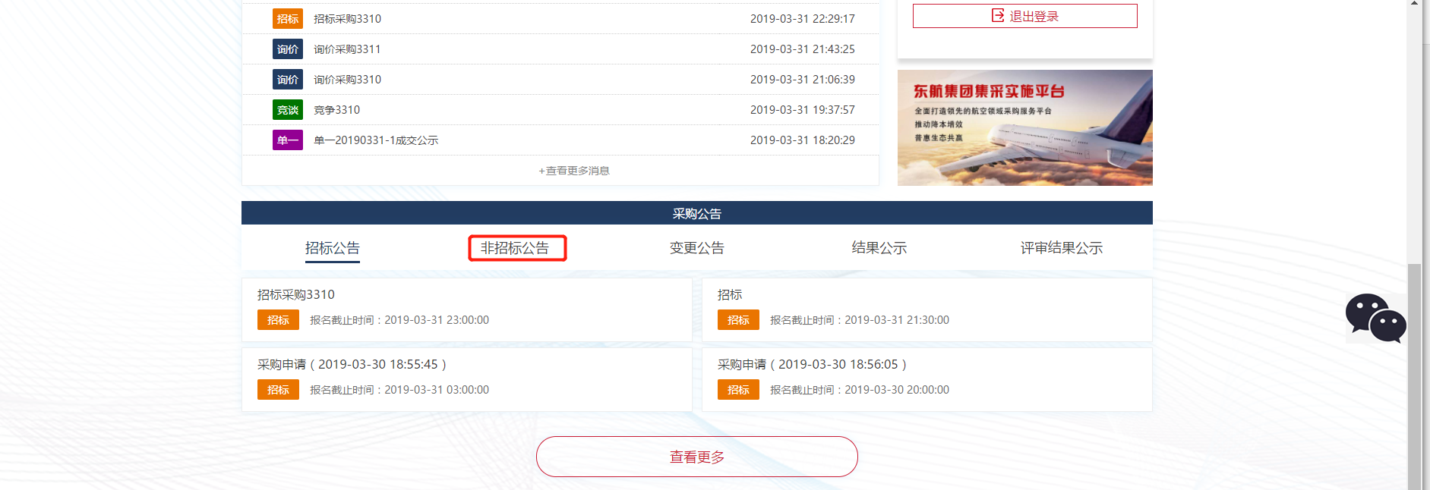
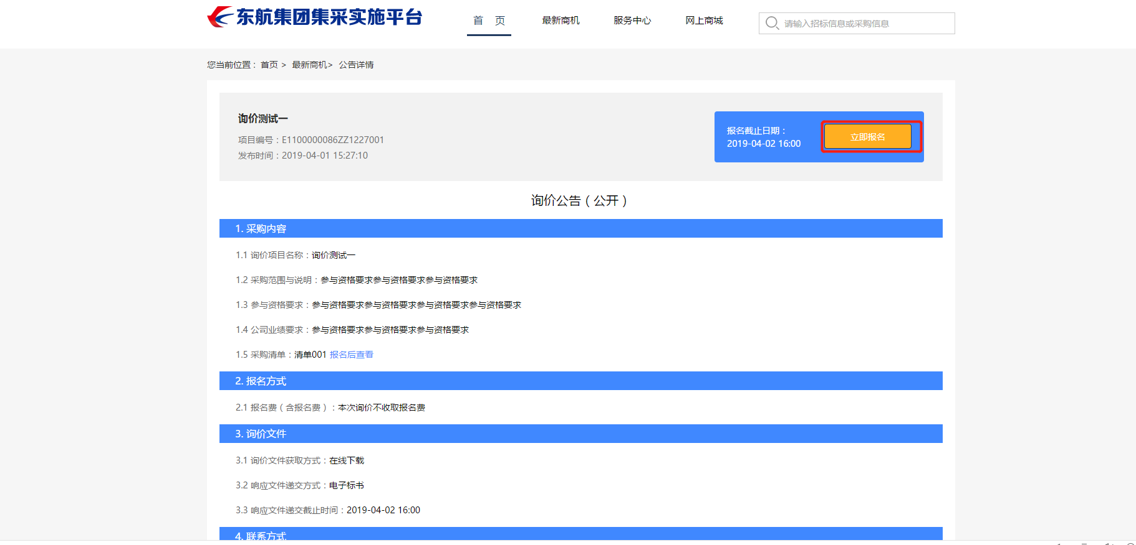
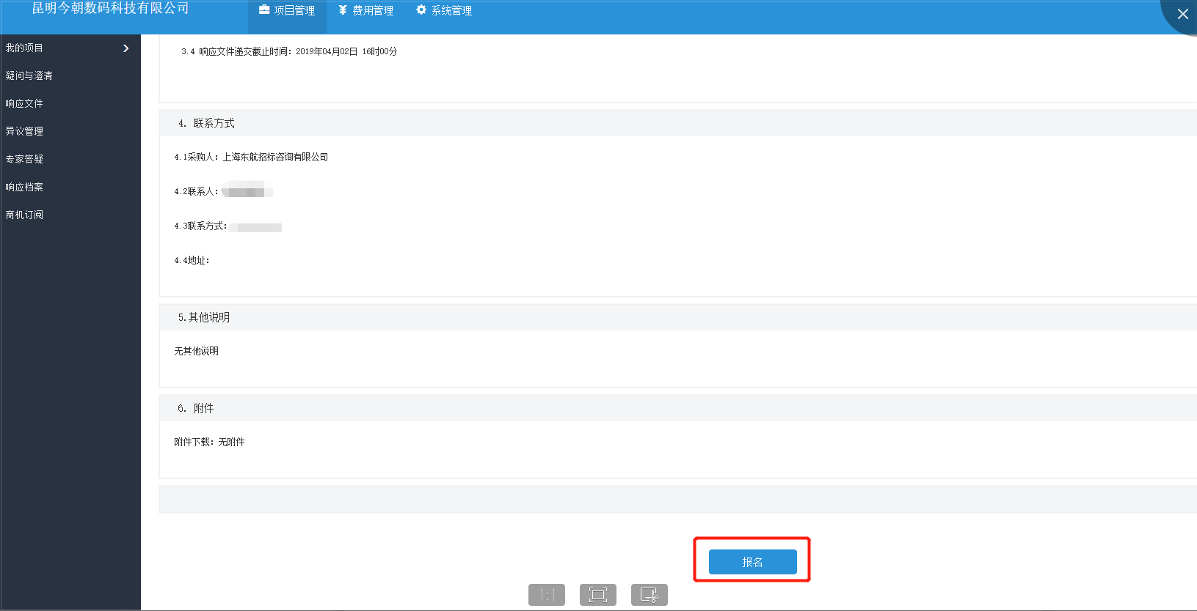

3.响应报价
1.报名成功后，可在【项目管理-我的项目-询价采购】点击【继续任务】进行报价。
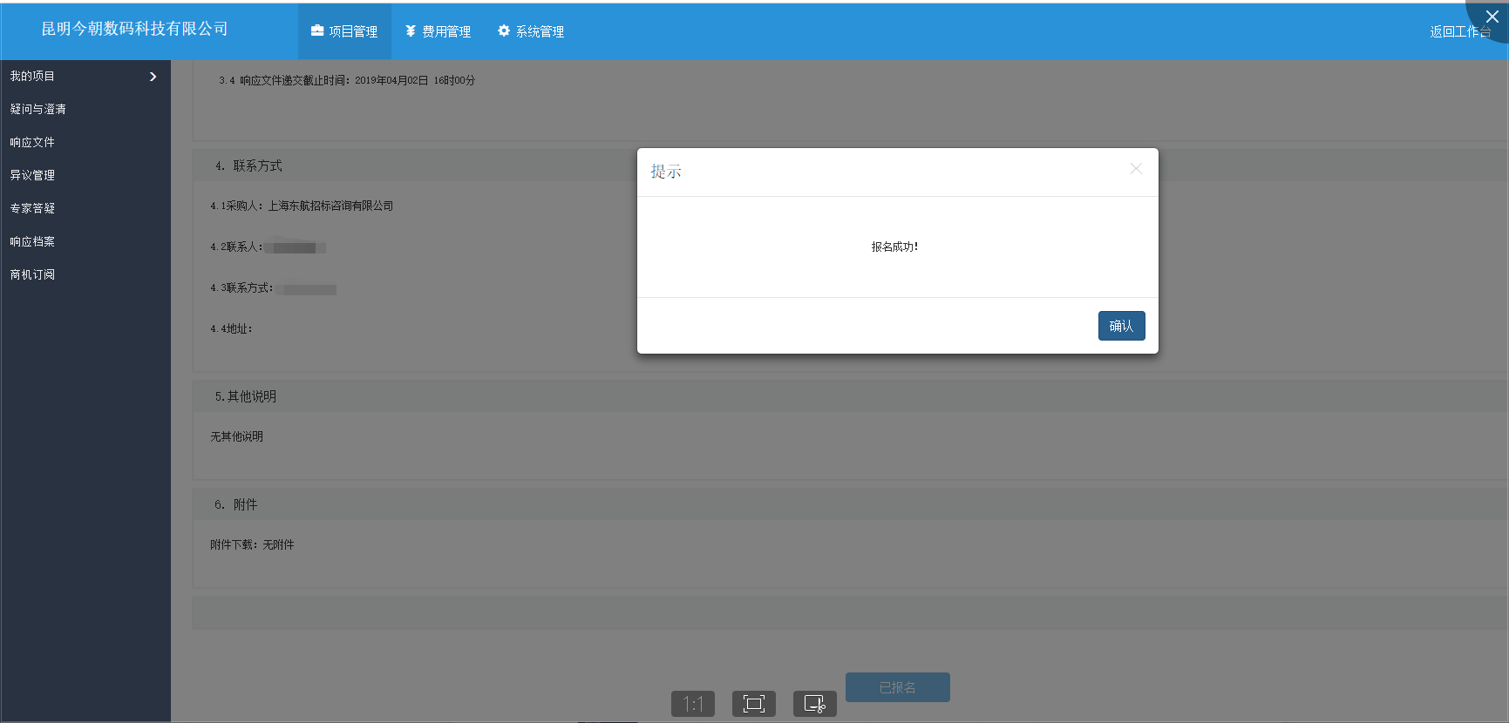
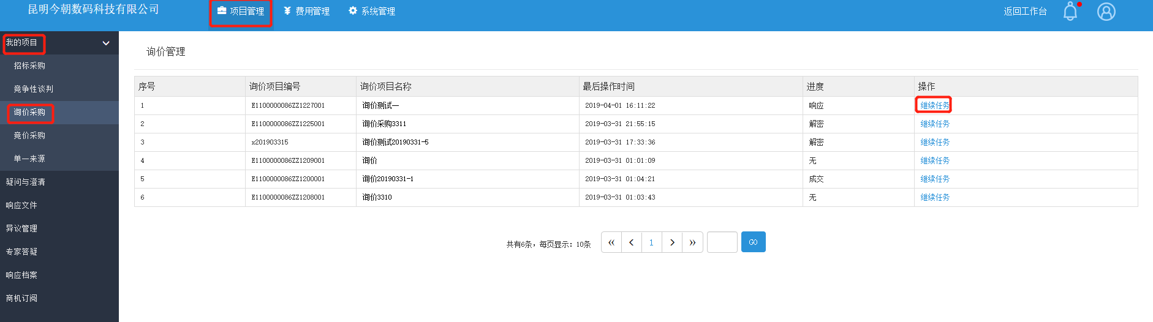
2.供应商可通过参考下载采购商的采购文件进行响应报价。
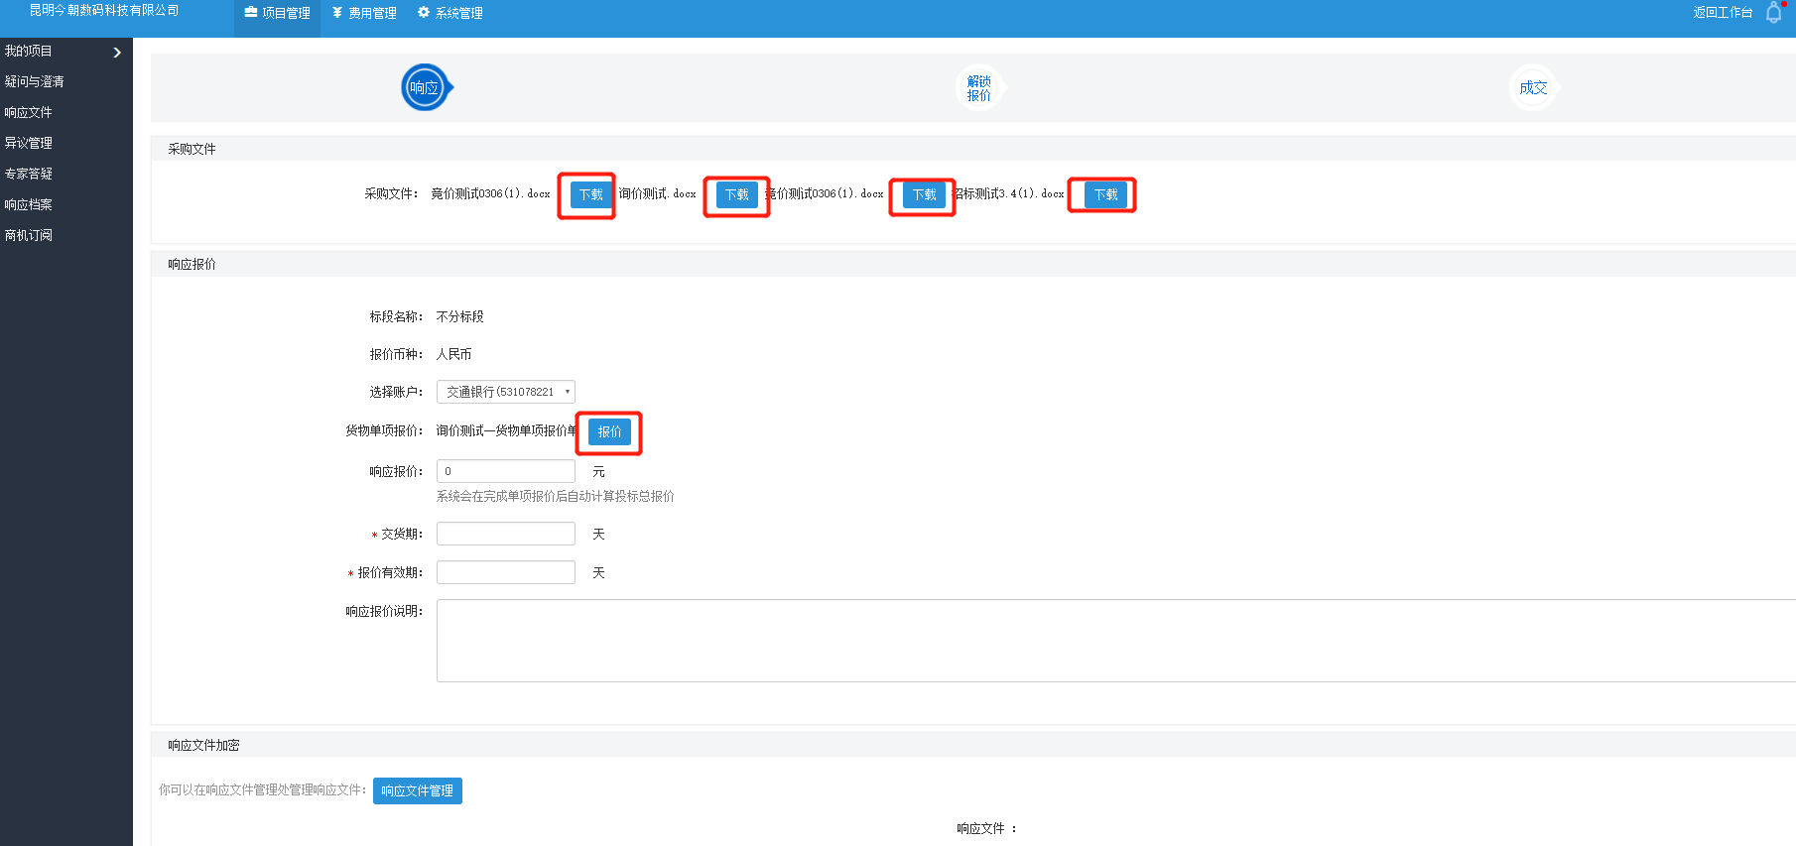
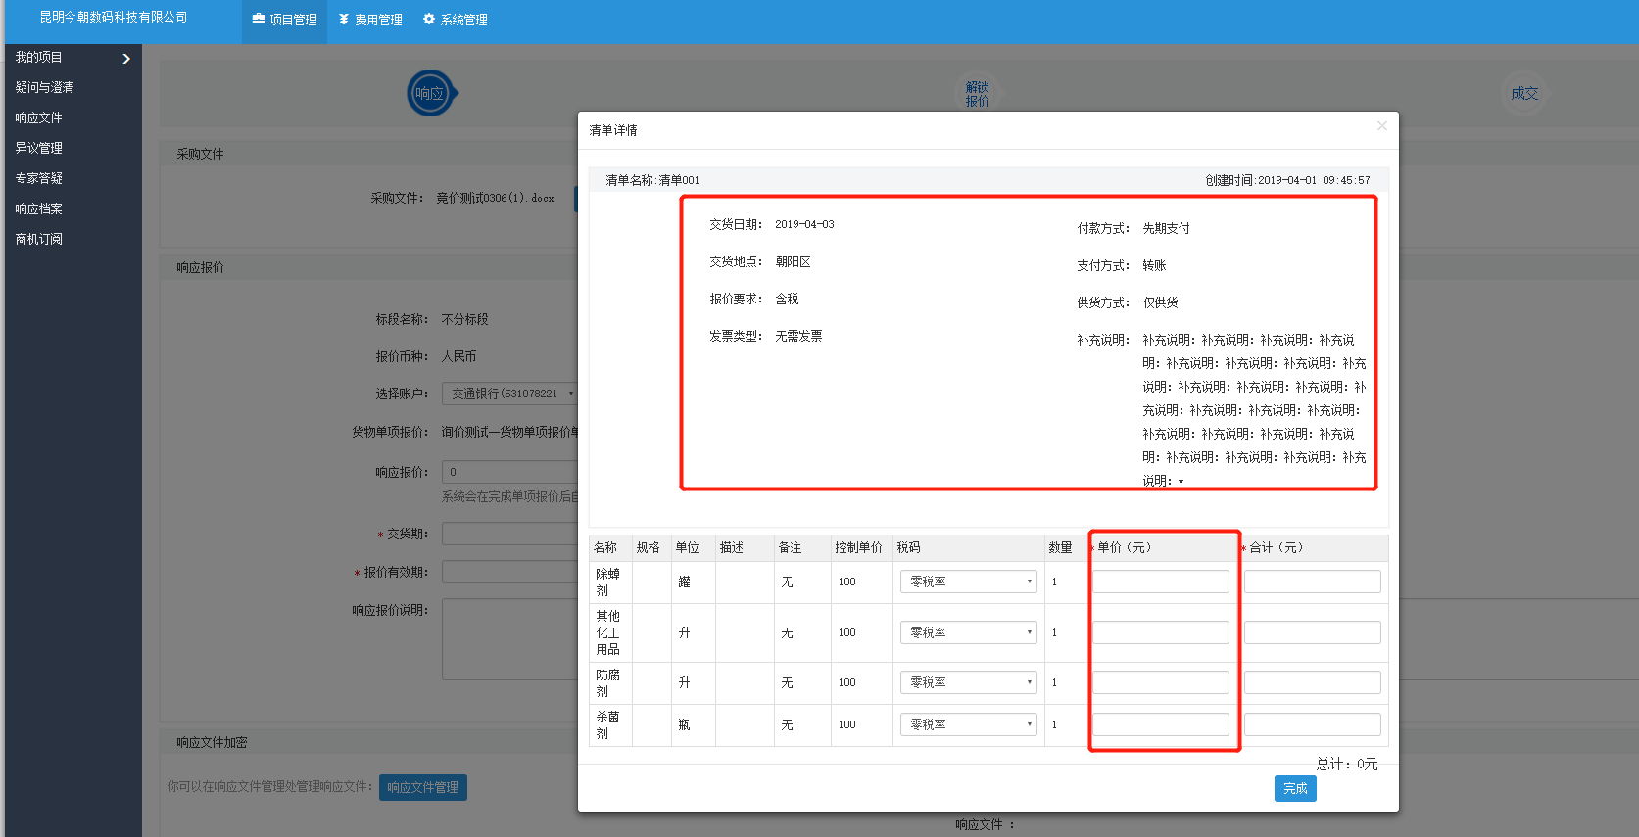
3.报价完毕后，可点击【响应文件管理】进行响应文件上传，上传完成后返回响应报价页，点击【加密报价】，加密完成后点击【递交响应文件】
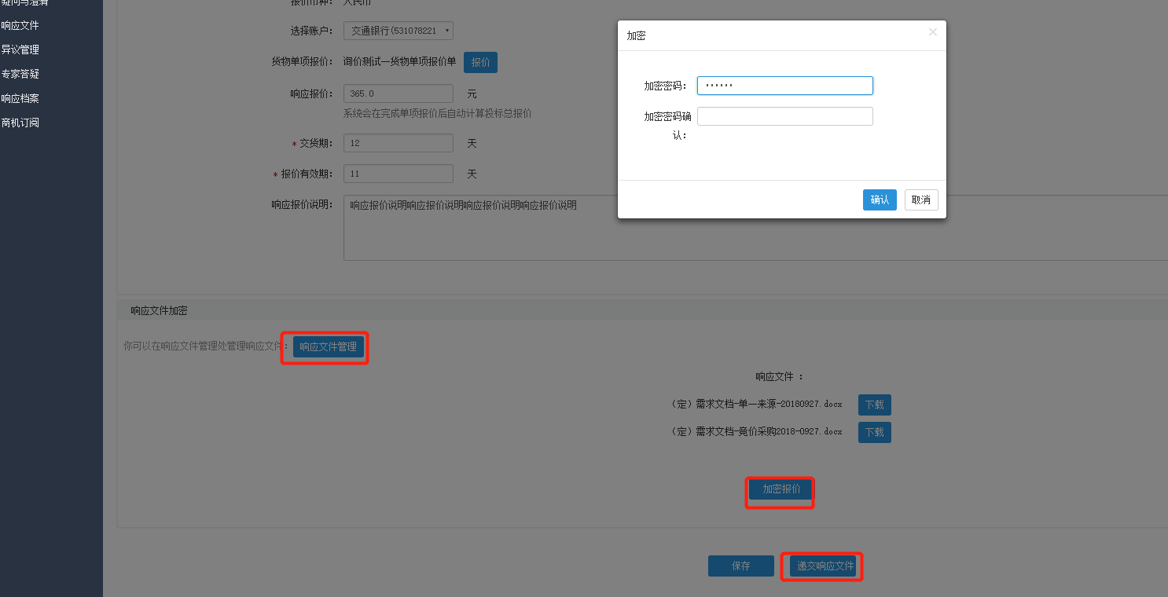
- 若响应报价有误，可在响应文件递交截止时间前【撤回】修改：
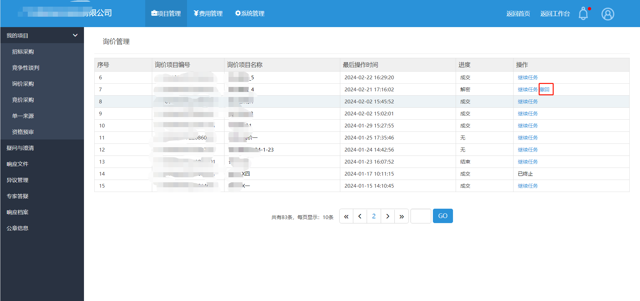

4.确认中标阶段
- 报价结束后，采购方确认成交方，如您成交，可在【工作台-通知】或者【系统管理-通知管理-业务通知】中查看成交通知。
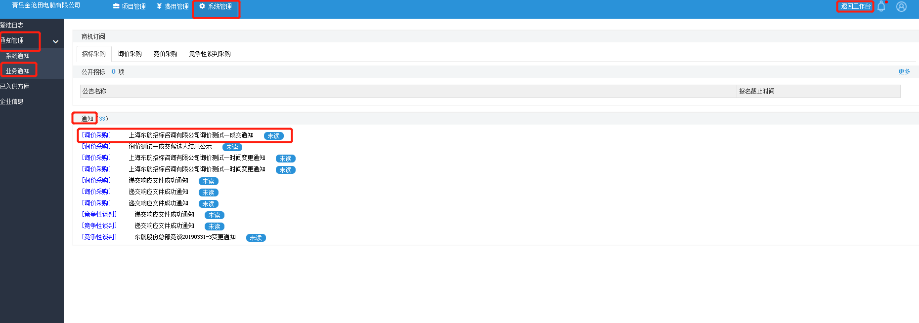
- 如您未成交也可通过【项目管理-询价管理-继续任务】进入查看项目成交人。
